Учреждение образования

«БЕЛОРУССКИЙ ГОСУДАРСТВЕННЫЙ ТЕХНОЛОГИЧЕСКИЙ УНИВЕРСИТЕТ»

Дисциплина «Проектирование программного обеспечения»

Тема: Интерфейс бронирования номеров

**Цель:** упрощение процесса бронирования номеров, который позволит пользователям быстро найти оптимальный отель, легко и удобно забронировать номера и отсортировать их по различным критериям.

Студент: Жук С.С.

ФИТ 3 курс 2 группа

Преподаватель: Курилец А.В.

# **Описание функциональных требований**

Функциональны требования к системе можно разделить на требования к функционалу для различных ролей приложения – пользователя, гостя и администратора.

Функционал для пользователя:

* регистрация;
* авторизация;
* поиск и фильтрация по критериям;
* бронирование номера в отеле;
* добавление отзыва и рейтинга на отель;
* просмотр всей истории бронирования;
* просмотр и обновление личных данных;
* отмена бронирования номера.

Функционал для администратора:

* авторизация;
* отправка уведомлений о бронировании;
* управление пользователями (добавление, удаление, редактирование, блокировка пользователей);
* управление объявлениями;
* проверка объявлений и отзывов.

Функционал для гостя:

* регистрация;
* авторизация;
* просмотр списка отелей и номеров.

# **2. Описание программных средств**

Для построения диаграмм IDEF0 использовался веб-ресурс Draw.io, разрабатываемый компанией JGraph Ltd и направленный на построение диаграмм. Адрес веб-ресурса – <https://www.drawio.com>. Данный ресурс доступен на всех платформах, имеющих веб-браузер и доступ в Интернет.

В функционал веб-ресурса Draw.io входит построение графиков, смысловых карт, UML-диаграмм, диаграммы Венна, Agile и Kanban досок и многое другое. Он также поддерживает импорт и экспорт файлов в различных форматах, включая PNG, JPEG, PDF и SVG.

# **3. Описание практического задания**

В ходе выполнения практического задания необходимо построить функциональную модель IDEF0 по вышеописанным функциональным требованиям. Данная модель должна включать как минимум два уровня:

* основная бизнес-функция, представленная на контекстной диаграмме;
* модель окружения, представленная диаграммой первого уровня декомпозиции.

Для начала, необходимо выделить основную бизнес-функцию, выполняемую информационной системой. В случае сервиса бронирования отелей «HotelBooking», в виде главной бизнес-функции можно выделить «Бронирование номера». Данная бизнес-функция будет находиться на самом верхнем, наиболее абстрактном и общем уровне – А0.

Далее, для пояснения данной бизнес-функции, необходимо построить более конкретную и подробную диаграмму – диаграмму первого уровня декомпозиции, которая состоит из 4-6 функциональных блоков, отражающих бизнес-функцию, каждый из которых имеет 4 стрелки с четырех сторон блока – потоки, отражающие данные или материальные объекты, связанные с функциями.

* Левая стрелка отражает вход блока – материал или информация, которые преобразуются для получения результата;
* Правая стрелка – выход, который подается на вход следующего и представляет собой преобразованный материал или информацию;
* Верхняя стрелка – управление, отражающие любые правила и условия, влияющие на выполнение функции;
* Нижняя стрелка – механизм, являющийся ресурсами, с помощью которых выполняется работа.

Контекстная диаграмма представлена на рисунке 3.1.

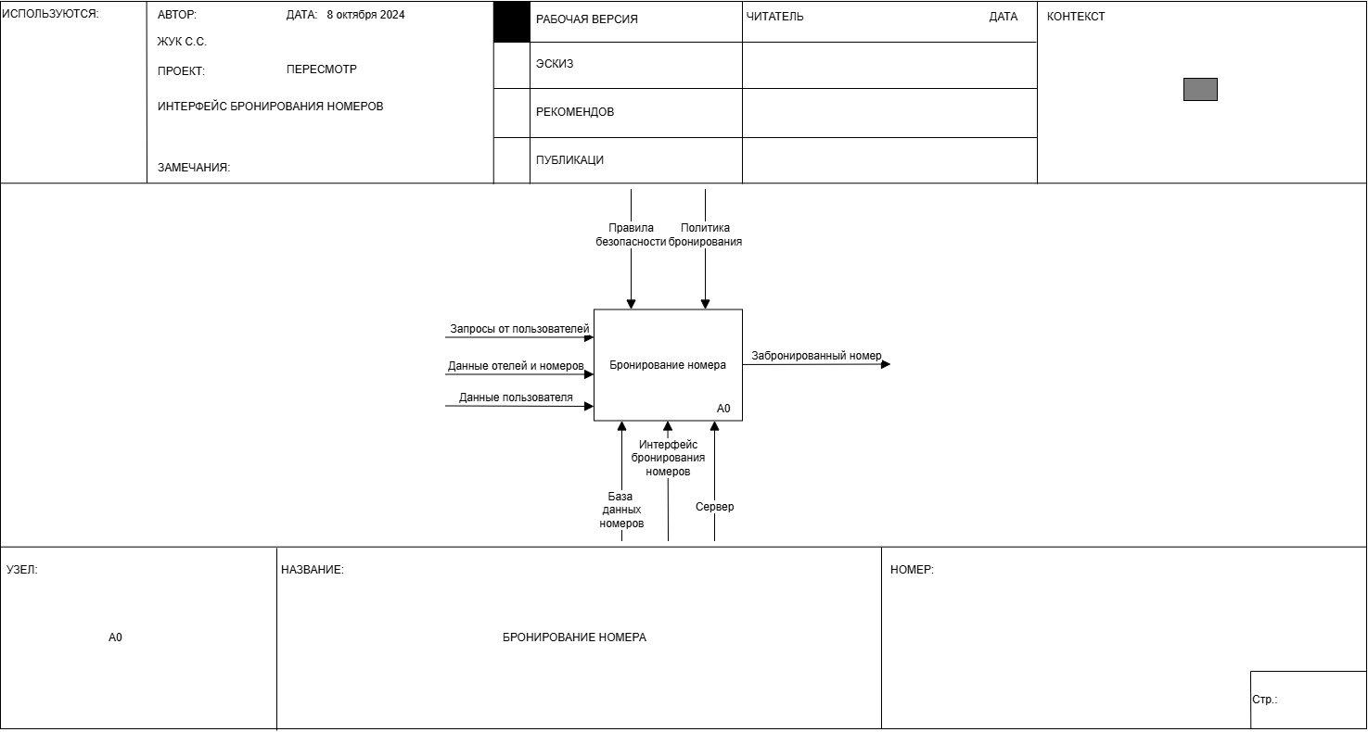

Рисунок 3.1 – Основная бизнес-функция

На вход подаются запросы от пользователей (критерии поиска, выбор номера), данные об отелях и номерах (количество спальных мест, ценовой диапазон, расположение, количество звезд отеля и даты бронирования), а также данные пользователя при аутентификации.

На выходе – предоставленная клиентам услуга в бронировании номера.

Механизмами являются база данных номеров, интерфейс бронирования номеров, сервер, алгоритм сортировки и шифрование паролей.

Управление определяется правилами безопасности, правилами уровней доступа, наличием свободных номеров в отелях, валидацией данных и политикой бронирования (возможностью отмены, санкции за позднюю отмену бронирования, правила уведомления пользователей).

Для большей детализации (т.е. разбиении функции на несколько подзадач, которые более подробно описывают последовательность действий для достижения цели пользователем) основной бизнес-функции построим диаграмму первого уровня декомпозиции, представленную на рисунке 3.2.

Рисунок 3.2 – Диаграмма первого уровня декомпозиции

На данной диаграмме более подробно раскрывается основная бизнес-функция, которая состоит из трех этапов: аутентификация пользователя, выбор номера, оформление бронирования.

База данных номеров, интерфейс бронирования номеров и сервер являются механизмами функциональных блоков А0.1, А0.2, A0.3, шифрование паролей – механизмом функционального блока А0.1, а алгоритм сортировки – механизмом функционального блока A0.2.

Правила безопасности и правила уровней доступа является управлением блока А0.1, наличие свободных номеров – управлением блока А0.2, а политика бронирования и валидация данных – управлением блока A0.3.